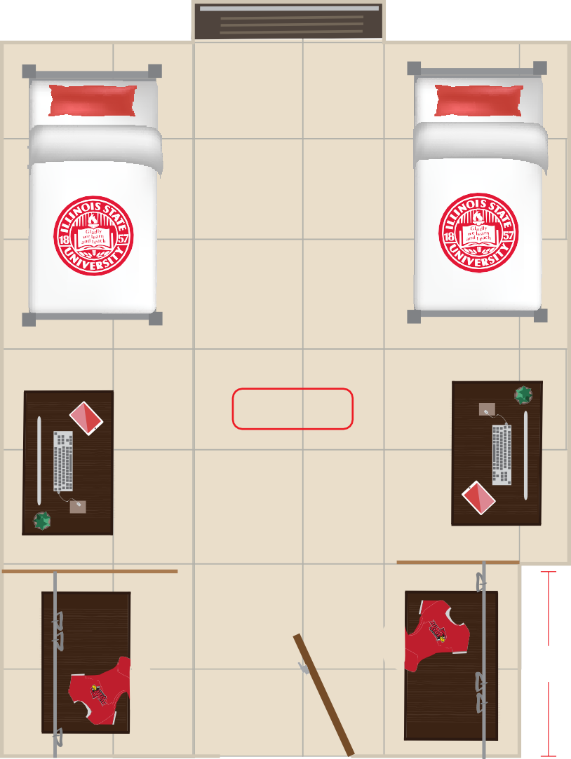
11’ 1/2”
-Registration Cost $280.00
-All Meals and lodging are included in the registration cost
-Linen included: 1 pillow, 1 pillowcase, 2 flat sheets, a washcloth, and 1 bath towel. (Must bring own blanket if needed).
-We will be staying on campus at Illinois State University from June 3-5, 2022. Below is a blueprint of the room.

-Check-in 9am-11

Tri-Towers (Haynie) | Double
3’ 11”

sq’

137
14’ 3/4”

Mattress (Twin XL) 3’ x 6’8” | Desk  3’ x 2’x 2’2”
Dresser  2’ x2’x3’2” | Ceiling Height 8’

Closet

Rod 4’

